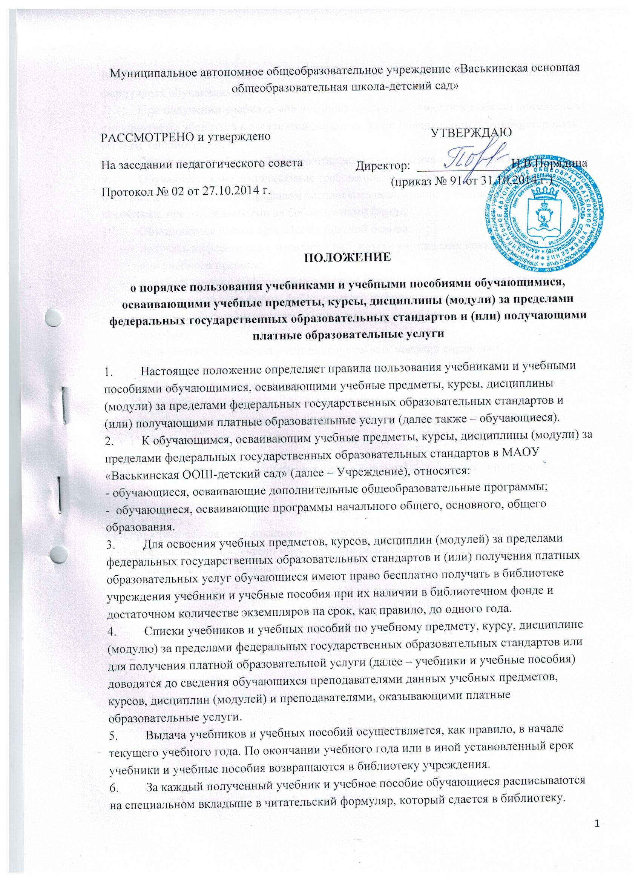

- Вкладыши с записями выданных учебников и учебных пособий хранятся в читательских формулярах обучающихся.
- При получении учебника или учебного пособия обучающийся обязан внимательно его осмотреть, убедиться в отсутствии дефектов, а при обнаружении проинформировать об этом библиотекаря.
- Обучающиеся обязаны бережно относиться к учебникам и учебным пособиям.
- Обучающиеся, не выполняющие требований по сохранности учебников и учебных пособий, могут быть лишены правом бесплатного пользования учебниками и учебными пособиями, предоставляемыми из библиотечного фонда.
- Обучающиеся имеют право на бесплатной основе:
- получать информацию о наличии в библиотеке учреждения конкретного учебника или учебного пособия;
- получать полную информацию о составе библиотечного фонда через систему каталогов и другие формы библиотечного информирования;
- получать консультационную помощь в поиске и выборе учебников и учебных пособий;
- пользоваться для поиска учебников и учебных пособий справочно-библиографическим аппаратом библиотеки;
- работать в читальном зале с отдельными учебниками и учебными пособиями в режиме пользования изданиями, имеющимися в малом количестве экземпляров, и (или) получать такие издания на срок, ограниченный от двух недель до одного месяца.
Обучающиеся обязаны возвращать учебники в библиотеку в установленные сроки.

При принятии настоящего локального нормативного акта, в соответствии с ч.3 ст.30 ФЗ «Об образовании в РФ», учтено мнение совета родителей (законных представителей) несовершеннолетних обучающихся

